文件审核
受审核方名称： | 江西南缆集团有限公司 | 评审依据 | GB/T19022-2003/ISO10012:2003
审查文件的名称： | 管理手册 版本号：Q/NCG 04200-2010  程序文件 版本号：Q/NCG 04201-Q/NCG 04214-2010  实施日期：2010 年 3月10日  其他：
文件审核描述（含不适用条款及合理性的描述）：
- 是否已建立了所需的文件体系，并对照符合标准要求； R是 □否
- 是否已识别和确定了测量管理体系所涵盖的范围，包括测量设备和测量过程；R是 □否
- 是否已识别了应遵守的法律法规和其它要求； R是 □否
- 是否已制定了测量管理体系的质量目标；R是 □否
- 是否已规定了测量管理体系各个职能与层次的职责，并确定了必要的资源；R是 □否
- 测量管理体系是否已运行3个月或以上，绩效建立了必要的监控机制； R是 □否
- 是否已策划并实施了测量管理体系内审和管理评审。 R是 □否
- 公司是否具备相应资质，并提交证明。R是 □否
有，请说明： 通过华信技术检验有限公司GB/T19001-2016证书，有效期2020年12月24日；中国质量认证中心CNCA-C01-01:2014中国国家强制性产品认证证书，有效期2025年04月06日；2016年7月15日取得全国工业产品生产许可证，有效期至2021年7月14日。（需登记资质有效期）
- 申请认证前一年内是否出现被政府部门处罚或发生过质量、环境、职业健康安全、食品安全事故及信息安全事件。□是 R否
有，请说明:
文件审核人：
2020年 12月 10日
文件审核结论：
R企业文件基本符合标准的要求。
□企业文件基本符合标准的要求，但有个别问题点需要纠正， 可在现场审核时确认纠正结果。
□企业文件存在严重缺陷，不符合标准要求。
R已为实施现场审核做好准备，初步确定现场审核时间为： 2020年 12月 10日

文件审核人： 2020年 12月 10日
受审核方意见：
R同意审核意见，研究后结合实际修改文件，并按计划做好现场审核准备。
□不同意审核意见。
受审核方管理者代表：
2020年 12月 10日
文件审核问题表

编号 | 主要问题 | 标准条款 | 说明
1 | 在Q/NCG 04200-2010测量管理体系手册1 范围：公司建立的测量管理体系所包括的测量设备计量确认和测量过程控制能满足GB/T19022-2003标准的所有条款规定的要求。企业建立的测量管理体系认证级别为AA进行描述。应在测量管理手册中加以说明不适用GB/T19022-2003/ISO10012:2003标准的条款， 标准条款7.2、8.3.2。 | 4
2 | 在Q/NCG 04200-2010测量管理体系手册5 管理职责：公司与测量管理体系有关领导和职能部门的计量职能和职责。缺少销售部、生产部、办公室的计量职能。 | 5.1
文件修改验证情况：
R以上情况已纠正
□未纠正
原因：

文件审核人：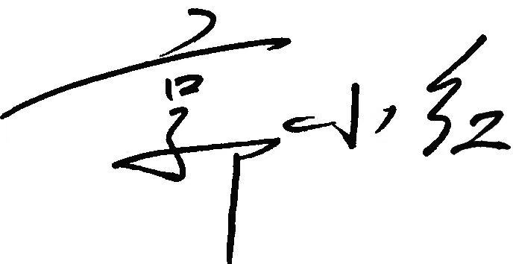
2020年 12月 10日

